*„Moje dziecko ma super moce.”*

*Amelia i Mateusz*

*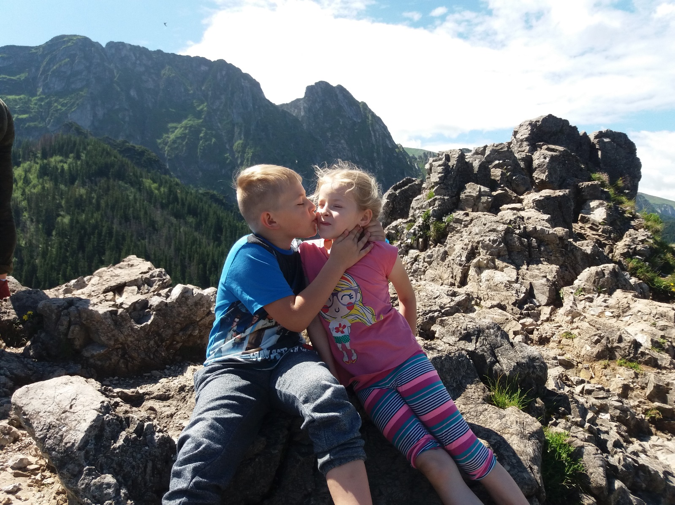*

*Mistrzyni trzymania kredki*

*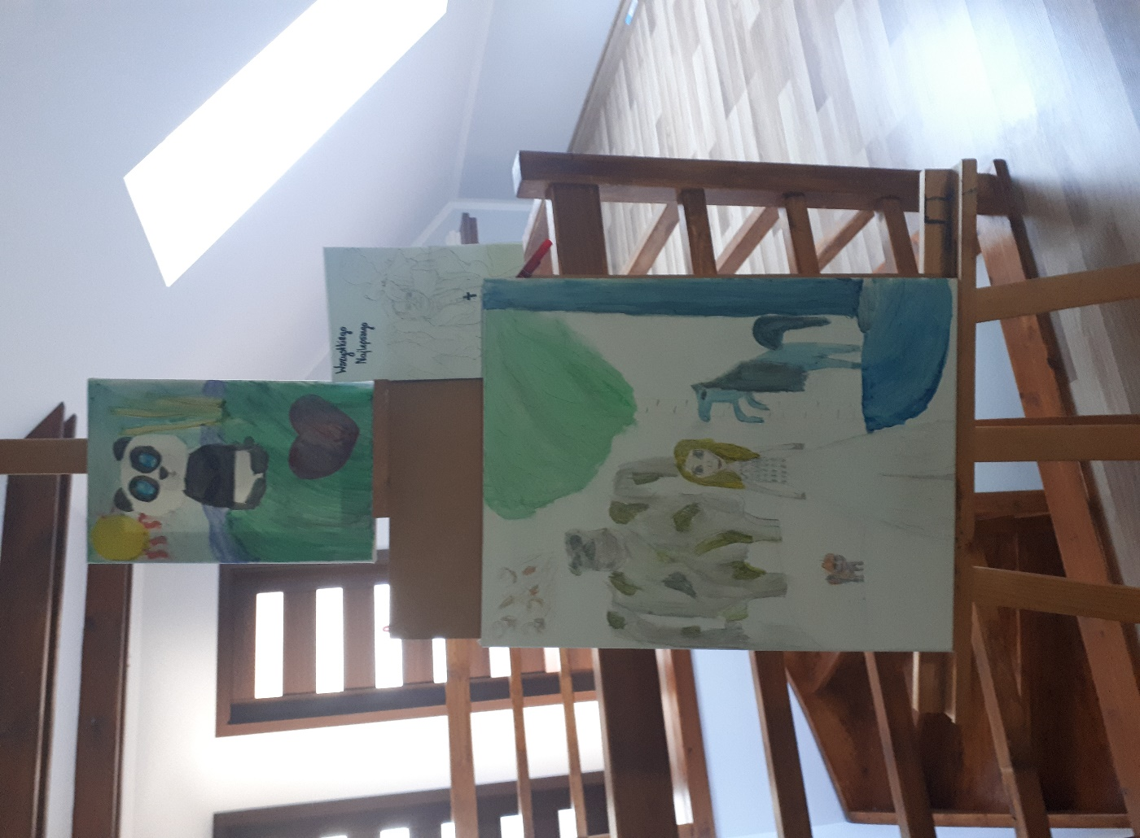*

*Oddani przyjaciele zwierząt*

*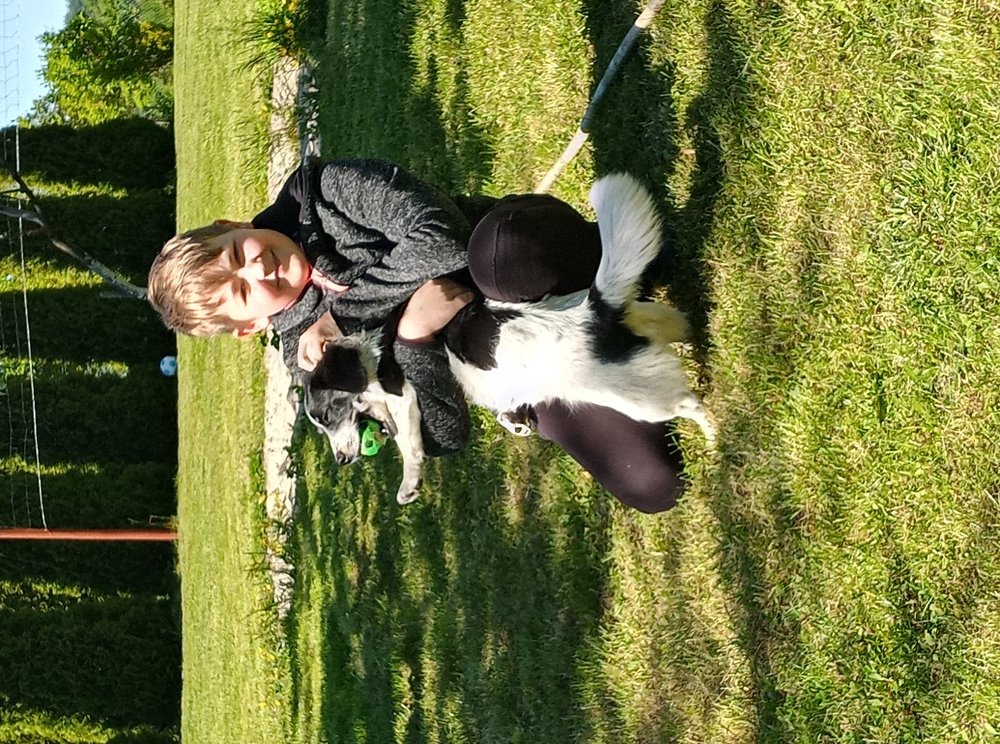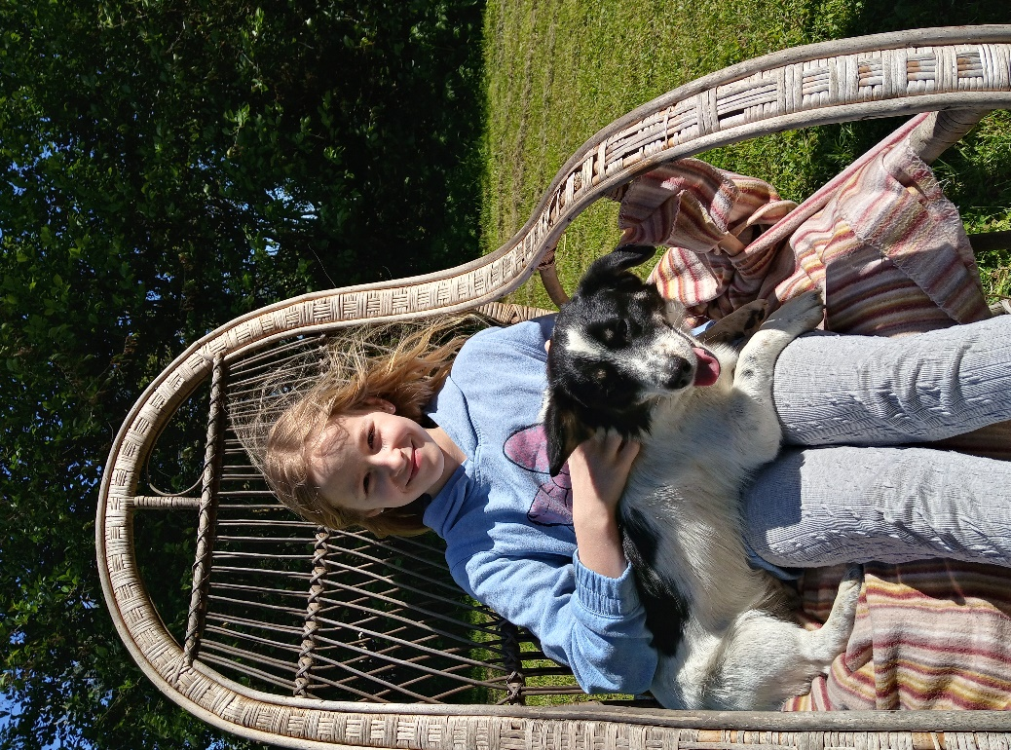*

*Wielcy miłośnicy przyrody*

*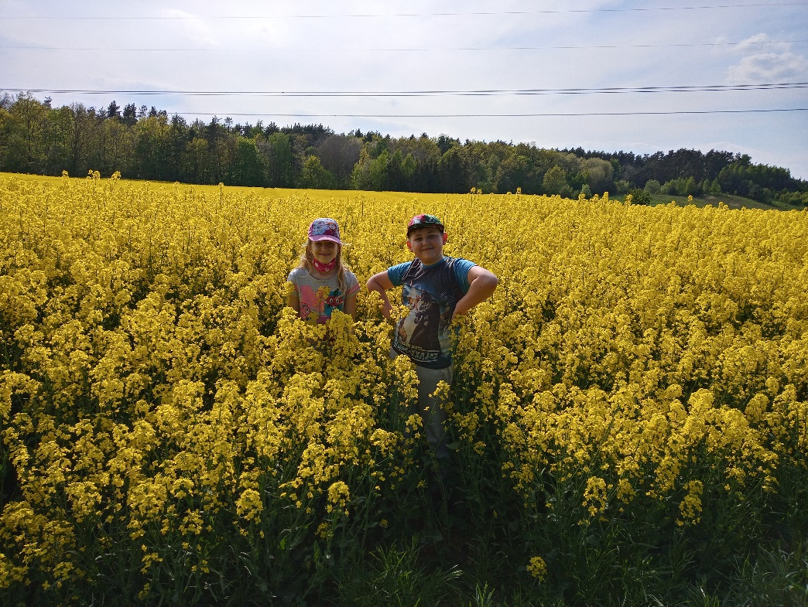*

*Najlepsze rodzeństwo na świecie*

*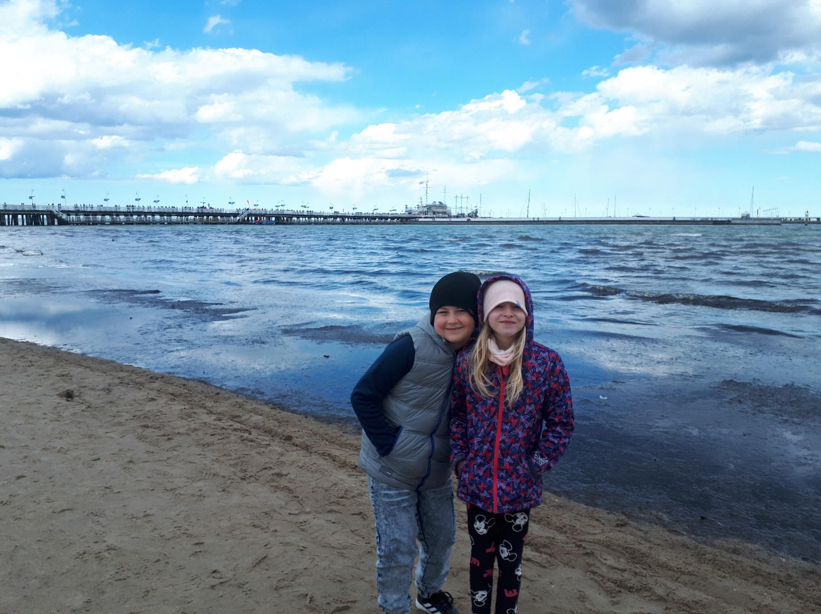*

*Mistrzowie zdobywania szczytów*

*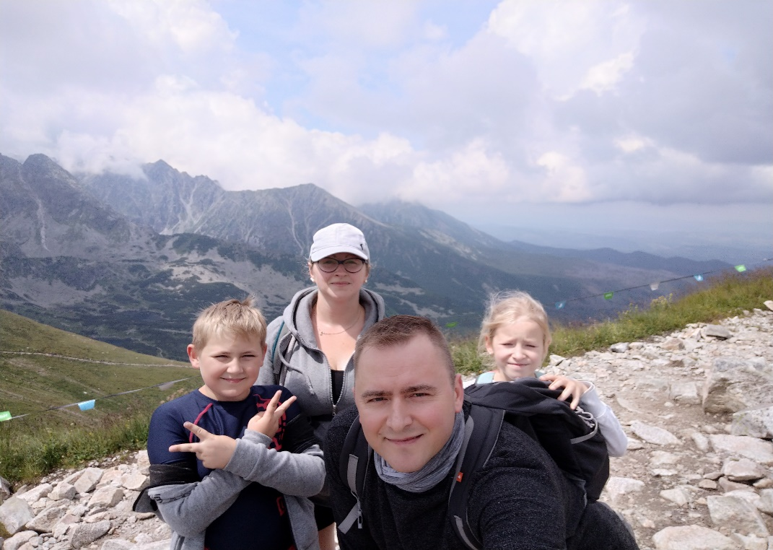*

*Niezawodna zdobywczyni wiedzy*

*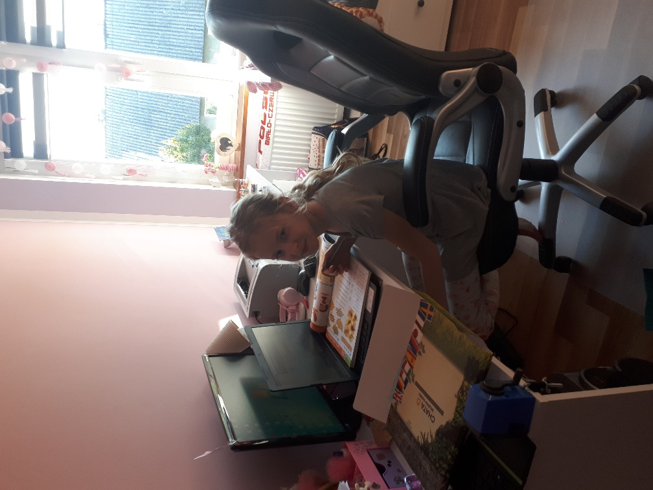*

*Niezastąpiony przyjaciel komputera*

*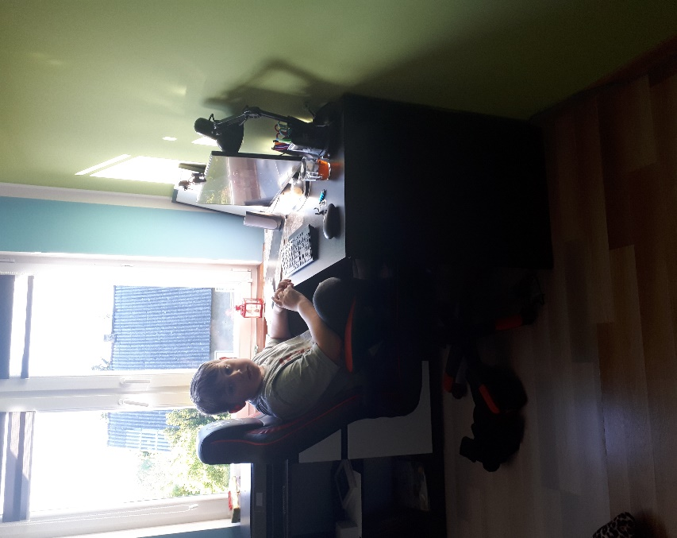*

*Najlepsza przyjaciółka na świecie*

*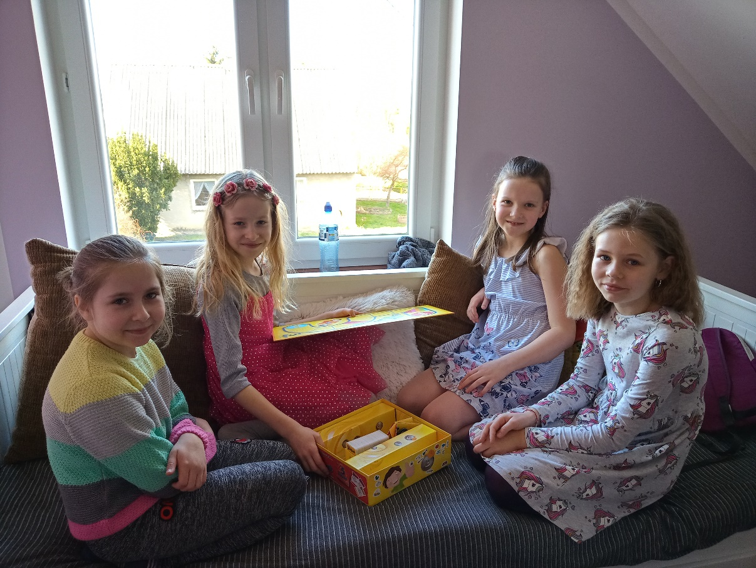*

*Przyjaciel poduszki*

*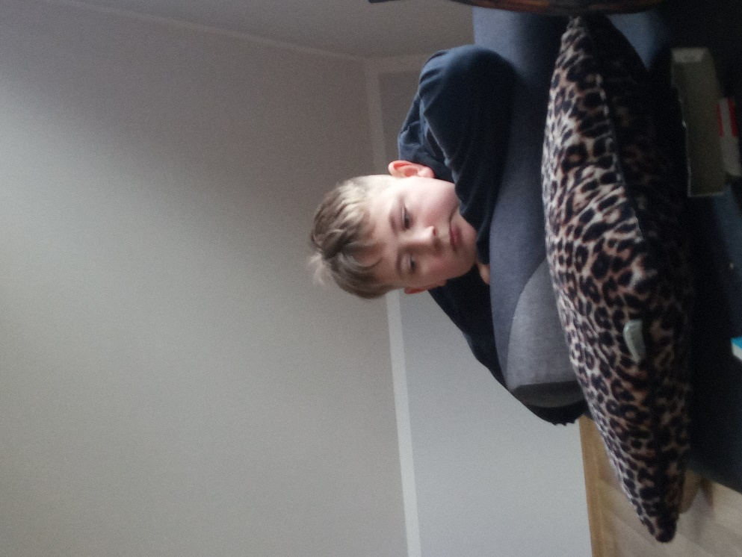*

*Zdobywcy I miejsca na najukochańsze dzieci*

*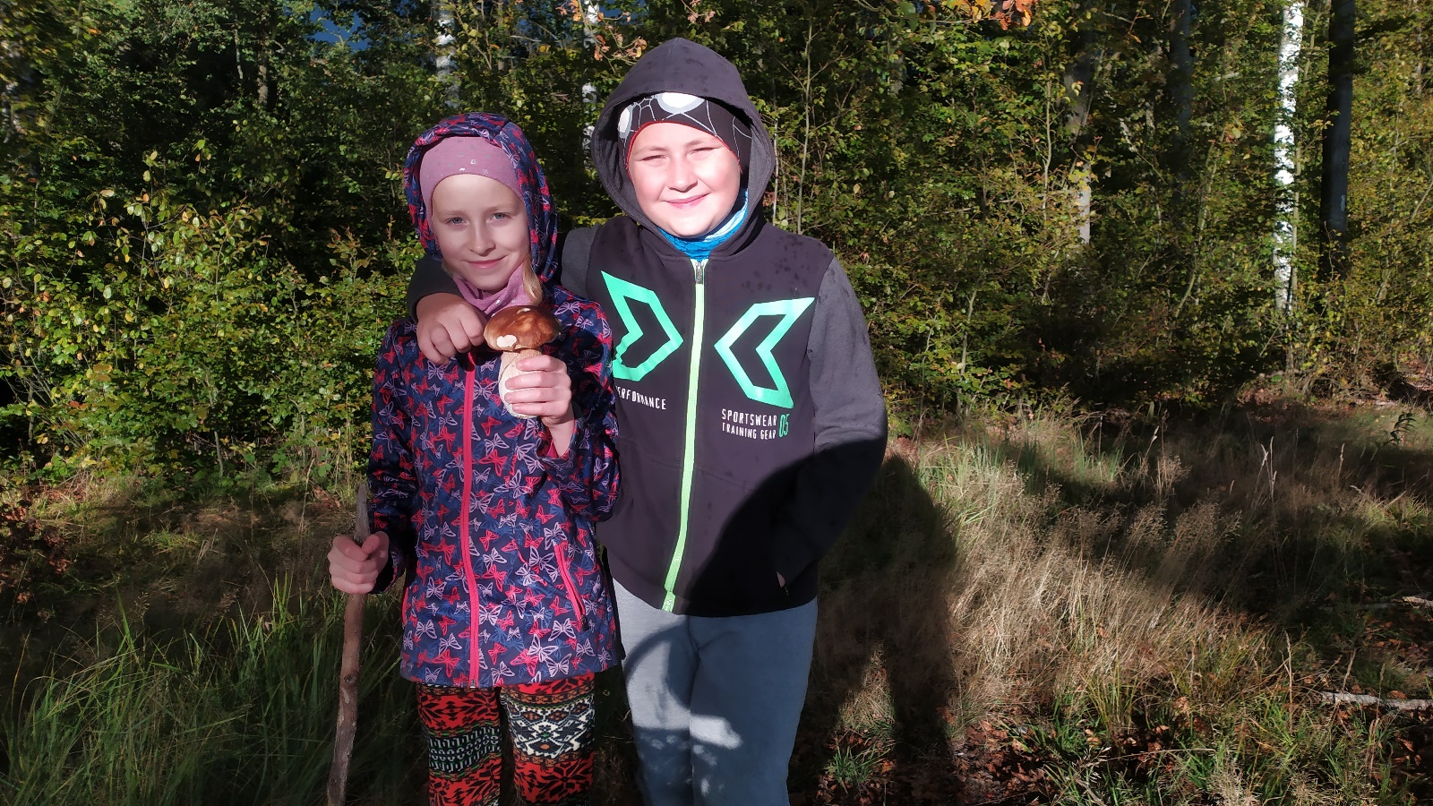*

*Wykonanie*

*Aneta i Paweł*

*Kłos*